Итоги финального этапа ХII Всероссийского конкурса
«Учитель здоровья России – 2021»

Подведены итоги финального этапа ХII Всероссийского конкурса «Учитель здоровья России – 2021»
Победитель краевого этапа ХII Всероссийского конкурса «Учитель здоровья России-2021» в Пермском крае Кощеева Анна Николаевна, учитель начальных классов МАОУ «Средняя общеобразовательная школа № 6 имени Героя России С.Л.Яшкина» г. Перми, представлявшая в финале Пермский край, стала ЛАУРЕАТОМ финального этапа конкурса, войдя в десятку лучших учителей здоровья России!

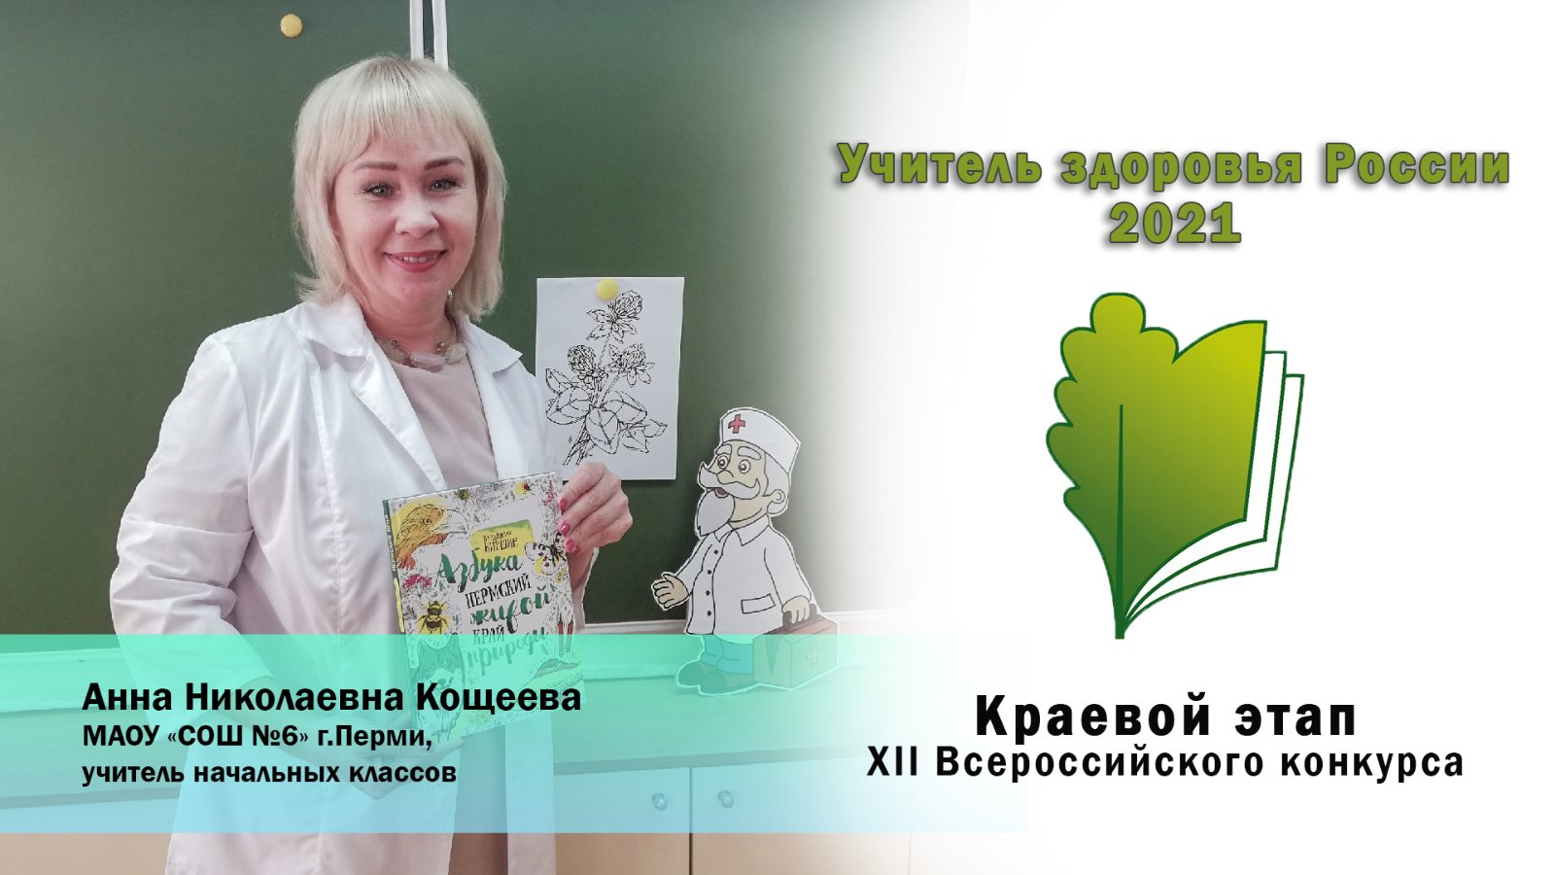

В связи со сложившейся неблагоприятной эпидемиологической ситуацией в Российской Федерации заключительные финальные этапы XI и XII Всероссийского конкурса «Учитель здоровья России» проводились в дистанционном формате 1-3 декабря 2021 г. в г. Сыктывкаре.
В финальном этапе XII Всероссийского конкурса «Учитель здоровья России-2021» участвовало 34 педагога, в том числе представитель Пермского края Кощеева Анна Николаевна, которые в соответствии с Положением о конкурсе показали свой профессионализм в 3-х конкурсных испытаниях первого тура. На суд жюри были представлены:
1. Технологическая карта урока/конспект урока или занятия.
2. Самопрезентация «Я – учитель здоровья» (видео-запись).
3. Фрагмент урока или внеклассного занятия (видео-запись).
4. Самоанализ урока или занятия (видео-запись).
Те педагоги, которые по сумме баллов прошли во второй тур, получили звание Лауреатов (10 человек).
Лауреаты участвовали в заключительном конкурсном испытании второго тура. Они представили творческую импровизацию по теме: «Культура здоровья» (видео-запись), по результатам которой жюри определяли двух абсолютных победителей.
Абсолютными победителями XII Всероссийского конкурса «Учитель здоровья России-2021» стали Никитин Павел Валерьевич, учитель музыки, ГБОУ «Средняя общеобразовательная школа № 2З5 с углублённым изучением отдельных учебных предметов им. Д. Д. Шостаковича» Адмиралтейского района Санкт-Петербурга и Сысоева Каринэ Владимировна, учитель английского языка, МБОУ «Школа № 67 имени 6-ой Гвардейской Сивашской танковой бригады» г. Ростова-на-Дону.
Итоги Всероссийского (финального) этапа XI и XII Всероссийского конкурса «Учитель здоровья России» можно посмотреть, пройдя по ссылке: https://minobr.rkomi.ru/nazvany-imena-luchshih-uchiteley-zdorovya-rossii-2020-i-2021-godov

Поздравляем Анну Николаевну Кощееву со званием Лауреата
XII Всероссийского конкурса «Учитель здоровья России-2021»
и желаем дальнейших профессиональных успехов!

Вот какими мыслями по поводу участия в конкурсе поделилась А.Н.Кощеева: «Для меня это один из этапов профессиональной самореализации. Это словно бег с препятствиями - трудно, но интересно. Каждое препятствие - это преодоление и развитие! Огромное спасибо Фарису Фахразовичу Харисову, председателю Оргкомитета конкурса «Учитель здоровья России», профессиональному и компетентному жюри, коллегам-единомышленникам и директору школы Галине Анатольевне Соколовой! Это не только марафон педагогических идей, но и праздник, который будет длиться в моей душе долгие годы!!!».
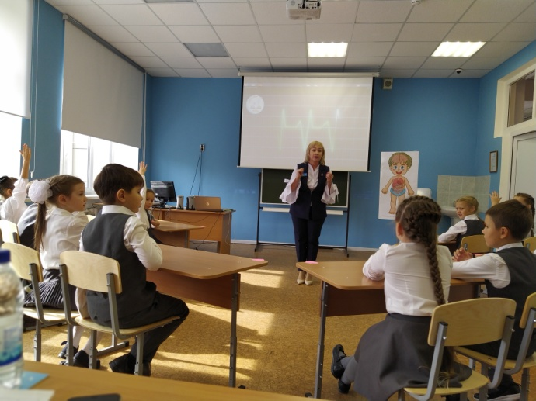

Председатель Оргкомитета и член жюри
Краевого этапа конкурса,
ведущий научный сотрудник ГАУ ДПО ИРО ПК,
канд. мед. наук. Н.В. Лядова
08.12.2021

Краевой этап XI Всероссийского конкурса «Учитель здоровья России – 2020» в Пермском крае не проводился.

